Этап 4. Описание вариантов использования

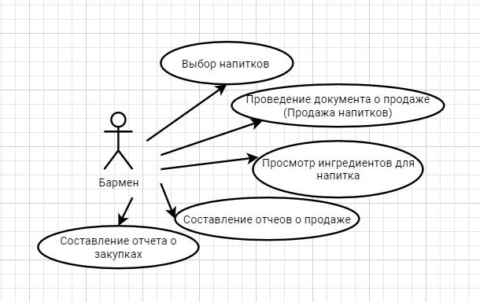

Рисунок 1 - Диаграмма вариантов использования

С точки зрения бармена, для него нужна не сложная и понятная программа, чтобы он мог быстро обслужить клиента. К функциям программы относится:

Учет и хранение информации о наличии и количестве напитков: разработка позволяет вносить информацию о всех представленных в баре напитках и следить за их наличием на складе. Таким образом, бармены и менеджеры могут легко управлять запасами и делать заказы при необходимости.

Проведение документа о продажи: с помощью разработки можно проводить продажи напитков и автоматически отслеживать количество проданных единиц. Это позволяет проводить анализ популярности различных напитков и оптимизировать ассортимент бара.

Генерирование отчетов и аналитика: разработка может предоставлять возможность генерировать различные отчеты и проводить аналитические исследования на основе данных о продажах напитков. Такие отчеты могут показать популярность разных напитков, влияние акций или изменения цен на продажи и т. д.

Интеграция с платежными системами: разработка может быть интегрирована с платежными системами для автоматического списания средств при продаже напитка. Это снижает вероятность ошибки и облегчает процесс оплаты для клиентов.

Данные варианты использования разработки учета напитков в баре позволяют улучшить эффективность работы, оптимизировать управление запасами и ассортиментом, а также проводить анализ и аналитику для более продуктивного бизнеса.

Этап 5. Описание сценариев использования

Программа по учету напитков в баре предназначена для облегчения и автоматизации процесса учета и управления запасами напитков в баре. Один из сценариев использования программы это продажа напитков. Бармен может использовать программу для оформления заказов от посетителей. Он выбирает напитки из списка, указывает количество и добавляет в чек. Программа автоматически вычитает проданные напитки из инвентаря и обновляет общую стоимость заказов.

Также, следующим сценарием может стать просмотр отчетов. Владелец бара может использовать программу для просмотра различных отчетов, связанных с учетом напитков. Например, он может проверить товарооборот, анализировать самые популярные напитки, а также получить информацию о прибыли и затратах на закупку напитков.

Еще сотрудник бара может использовать программу для отслеживания остатков напитков на складе и автоматического получения уведомлений о необходимости пополнения запасов. Это помогает предотвратить нехватку напитков и своевременно заказать дополнительные единицы.

В целом, программа по учету напитков в баре значительно упрощает процесс учета запасов, продаж, а также обеспечивает владельца бара необходимой информацией для принятия управленческих решений на основе анализа данных.